TECNOLOGIE WEB

Esame del 01/02/2019 – Compito B  
Tempo a disposizione: 2 ore

**REGOLE.**

Tramite browser, potete accedere solo a:

- localhost

- <http://achecker.ca/checker/index.php> (per validare l’accessibilità del codice HTML)

- <https://validator.w3.org/> (per validare il documento HTML)

I link sopra sono accedibili facendo Ctrl-click sul link ed aprendolo con Google Chrome.

Nella cartella del compito trovate una copia del W3Schools a cui potete accedere offline usando il browser.  
Potete usare Atom per scrivere il codice.

**IMPORTANTE**:

lavorate all’interno della cartella della consegna, e consegnate TUTTI i file delle soluzioni (non solo il doc del compito).

ESERCIZIO N. 1 **(7 punti)**

**HTML**

Scrivere il codice HTML5 accessibile e semanticamente corretto per realizzare la tabella seguente:

|  |  |  |  |
| --- | --- | --- | --- |
|  | mercoledì | giovedì | Venerdì |
| 9-11 | Lezione | Senato Accademico | Consiglio di Amministrazione |
| 11-13 | Riunione progetto | Audizioni |
| 13-14 | Ricevimento | Lezione |

|  |
| --- |
| ESERCIZIO N. 2 **(6 punti)** |

**CSS**

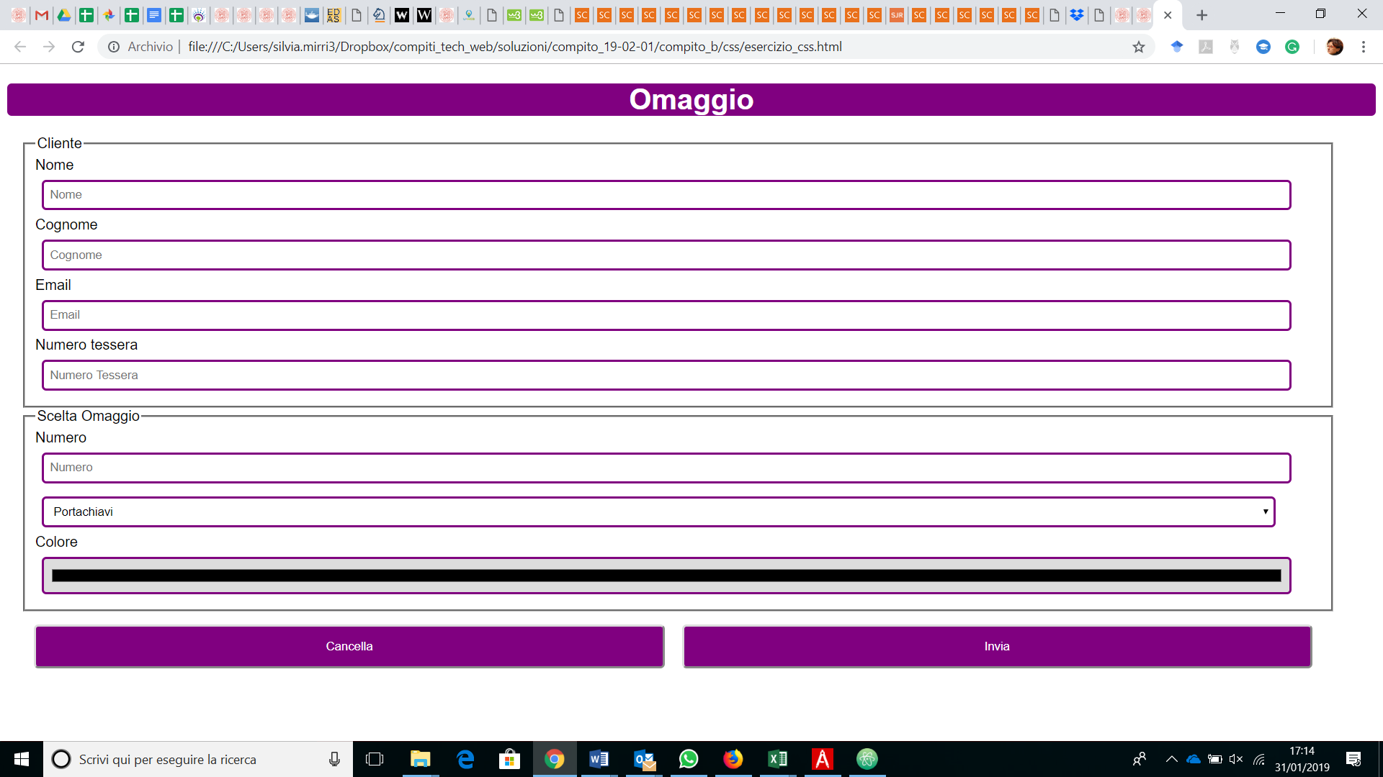

Dato il file esercizio_css.html, realizzare il file .css (esterno) così da ottenere il layout e lo stile riportati nello screenshot qui sopra (browser: Chrome), tenendo in considerazione quanto segue:

* Tutti i font devono avere lo stesso font-family, che deve essere Arial. La dimensione di default del font deve essere del 100%.
* L’elemento di intestazione <header> ha i bordi arrotondati negli angoli (di 5 px), sfondo di colore purple. Il colore del testo è bianco, il testo è allineato al centro.
* L’elemento <section> deve occupare il 100% della larghezza e deve avere padding e margin simili a quelli mostrati nello screenshot.
* Gli elementi <input> di tipo text, select, number, color e email devono avere una larghezza pari al 100%, con margini e padding simili a quelli riportati nello screenshot. Devono avere un bordo colore purple, di spessore 2px, con bordi arrotondati.
* Il bottone Invia e il bottone Cancella hanno larghezza pari al 48% circa, con margini e padding simili a quelli mostrati nello screenshot. Lo sfondo è di colore purple e il testo è bianco, il cursore di tipo “pointer”, bordi hanno un arrotondamento simile a quelli di <header> e degli elementi <input>. Al verificarsi dell’hover sul bottone cambiano le seguenti caratteristiche: il colore di sfondo diventa rosa, il testo dei bottoni diventa grassetto e di colore purple.

|  |
| --- |
| ESERCIZIO N. 3 **(5 punti)** |

**Domanda**

Descrivere le principali differenze tra le WCAG 2.0 e i requisiti definiti nell’ambito della Legge Stanca (L. 4/2004):

Scrivere qui la risposta:

|  |
| --- |
| ESERCIZIO N. 4 **(7 punti)** |

**JQuery**

Dato il file html 'index.html' in allegato, creare il file ‘soluzione.js’ JavaScript o jQuery in modo tale che:

* Al caricamento della pagina deve essere creata una matrice di 0 con le stesse dimensioni della tabella. In N celle diverse, scelte casualmente, devono essere inseriti degli 1 (dove N è pari al massimo tra il numero di righe ed il numero di colonne).
* Al click su una cella della tabella deve essere controllata la relativa cella della matrice. Se contiene uno zero, deve essere visualizzato il carattere “#”. Se contiene un uno, deve essere visualizzato il carattere “*”, la partita è considerata finita (al click sulle celle della tabella non deve succedere nulla) e deve essere visualizzato il messaggio “Partita persa” nel paragrafo contenuto nel primo div.
* Se sono già stata visualizzate tutte le celle contenenti gli zeri, deve essere visualizzato il messaggio “Partita vinta” nel paragrafo contenuto nel primo div.

|  |
| --- |
| ESERCIZIO N. 5 **(7 punti)** |

**PHP**

Scrivere il codice PHP valido (ovvero che esegua correttamente su server web Apache) per aggiungere/leggere/rimuovere delle note. Lo script dovrà quindi:

* Controllare che la variabile “nota” sia stata inviata tramite il metodo Post. Controllare inoltre che il valore di tale variabile non sia nullo.
* All’atto del submit, nel caso venisse scelta l’opzione “Aggiunta nota", controllare che tutti i campi all’interno della sezione con id=”noteSection” non siano vuoti:
  + Nell’ipotesi affermativa, si dovrà creare un file che sarà composto dalla stringa “note”, da un timestamp e dalla stringa ”.txt” (es. “note1548859234.txt”), e conseguentemente salvare al suo interno “titolo”, “data” e “nota”. Al termine ritornare a video l’avvenuto successo o meno dell’operazione.
  + Nell’ipotesi negativa ritornare l’errore a video.
* Tramite l’opzione “Leggi note", si dovranno visualizzare tutte le note presenti nei files txt creati se esistenti, nel caso contrario ritornare un errore a video. La lettura delle note dovrà sempre essere ordinata per data (ascendente).
* Con la scelta “Rimuovi nota", si dovrà eliminare l’ultima nota creata ma non il file stesso. Al termine ritornare a video l’avvenuto successo o meno dell’operazione.